МИНИСТЕРСТВО НАУКИ И ВЫСШЕГО ОБРАЗОВАНИЯ РОССИЙСКОЙ ФЕДЕРАЦИИ

ФЕДЕРАЛЬНОЕ ГОСУДАРСТВЕННОЕ АВТОНОМНОЕ ОБРАЗОВАТЕЛЬНОЕ УЧРЕЖДЕНИЕ ВЫСШЕГО ОБРАЗОВАНИЯ

НОВОСИБИРСКИЙ НАЦИОНАЛЬНЫЙ ИССЛЕДОВАТЕЛЬСКИЙ ГОСУДАРСТВЕННЫЙ УНИВЕРСИТЕТ

Факультет информационных технологий

Кафедра параллельных вычислений

ОТЧЕТ

О ВЫПОЛНЕНИИ ЛАБОРАТОРНОЙ РАБОТЫ

«*Параллельная реализация решения системы линейных алгебраических уравнений с помощью MPI*»

студента 2 курса, группы 22206

***Тропина Никиты Васильевича***

Направление 09.03.01 – «Информатика и вычислительная техника»

Преподаватель:

ассистент,

А.А.Ажбаков

Новосибирск 2023

# СОДЕРЖАНИЕ

СОДЕРЖАНИЕ 2

ЦЕЛИ 3

ЗАДАНИЕ 3

ОПИСАНИЕ РАБОТЫ 4

ЗАКЛЮЧЕНИЕ 7

ПРИЛОЖЕНИЕ 1 9

ПРИЛОЖЕНИЕ 2 10

ПРИЛОЖЕНИЕ 3 15

# ЦЕЛИ

Определить эффективность распараллеливания программы с помощью MPI от числа используемых ядер.

# ЗАДАНИЕ

Программу распараллелить с помощью MPI с разрезанием матрицы A по строкам на близкие по размеру, возможно не одинаковые, части. Соседние строки матрицы должны располагаться в одном или в соседних MPI-процессах. Реализовать два варианта программы:

* Вариант 1: векторы x и b дублируются в каждом MPI-процессе,
* Вариант 2: векторы x и b разрезаются между MPI-процессами аналогично матрице A.

Замерить время работы двух вариантов программы при использовании различного числа процессорных ядер: 1,2, 4, 8, 16. Построить графики зависимости времени работы программы, ускорения и эффективности распараллеливания от числа используемых ядер. Исходные данные, параметры N и ε подобрать таким образом, чтобы решение задачи на одном ядре занимало не менее 30 секунд.

Выполнить профилирование двух вариантов программы с помощью MPE при использовании 16-и ядер.

На основании полученных результатов сделать вывод о целесообразности использования одного или второго варианта программы.

# ОПИСАНИЕ РАБОТЫ

Программа, реализующая итерационный алгоритм решения систем линейных алгебраических уравнений вида Ax=b, была распараллелена двумя вариантами: векторы x и b дублируются в каждом MPI-процессе (Приложение 2), векторы x и b разрезаются между MPI-процессами аналогично матрице A (Приложение 3).

Выполнение программы производилось на вычислительном кластере НОЦ «Газпромнефть-НГУ» с помощью скрипта системы пакетной обработки SLURM (Приложение 1).   
 Для измерения времени использовалась функция MPI_Wtime().

В качестве исходных данных для тестирования взята модельная задача с заданным решением: Элементы главной диагонали матрицы A размера N×N, значение N = 16 384, равны 2.0, остальные - 1.0. Начальные значения элементов вектора b равны N+1, вектора x – 0. В этом случае решением системы будет вектор, элементы которого равны 1.0.

Результаты измерений представлены на диаграммах:

После измерения времени работы программ было произведено их профилирование с помощью MPE при использовании 16-и ядер.

## **Профилирование:**

Вариант 1:

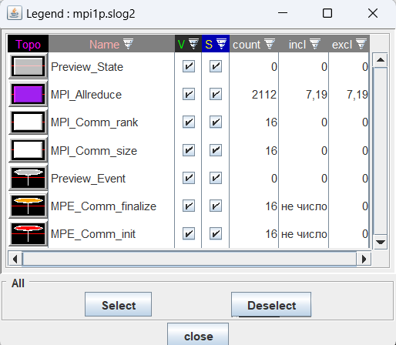

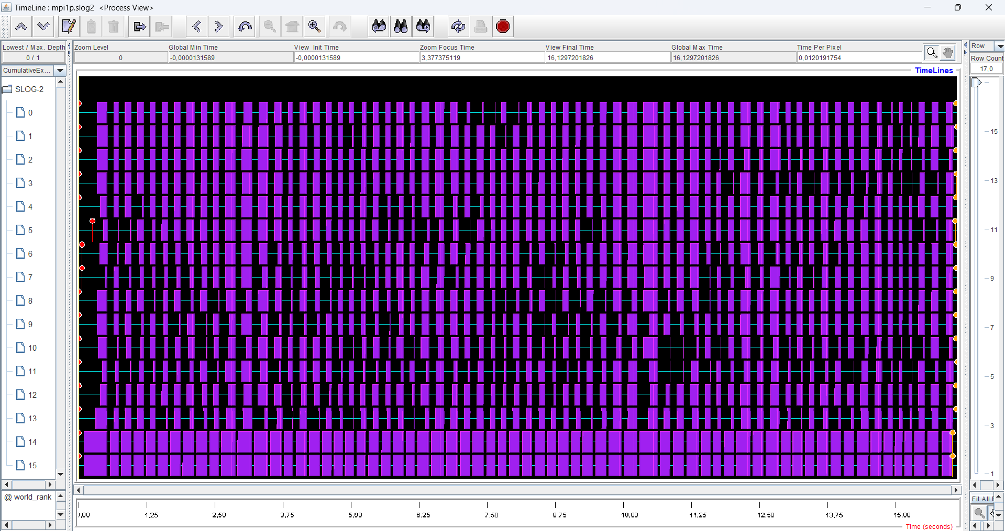

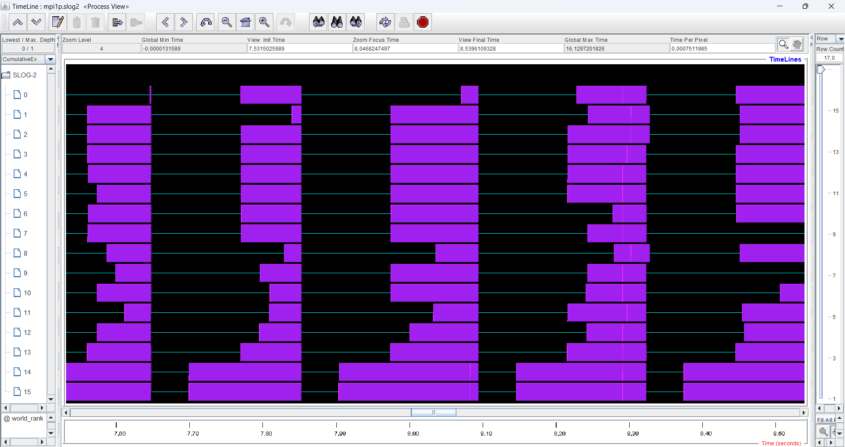

Вариант 2:

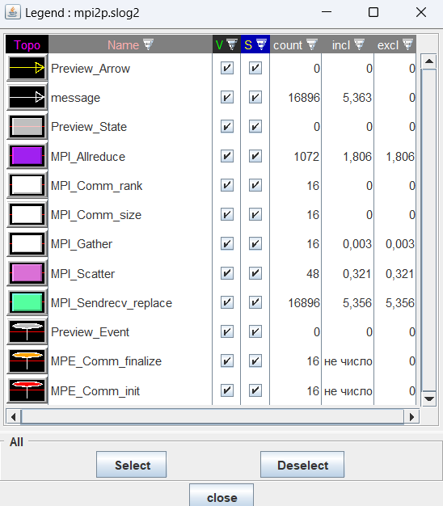

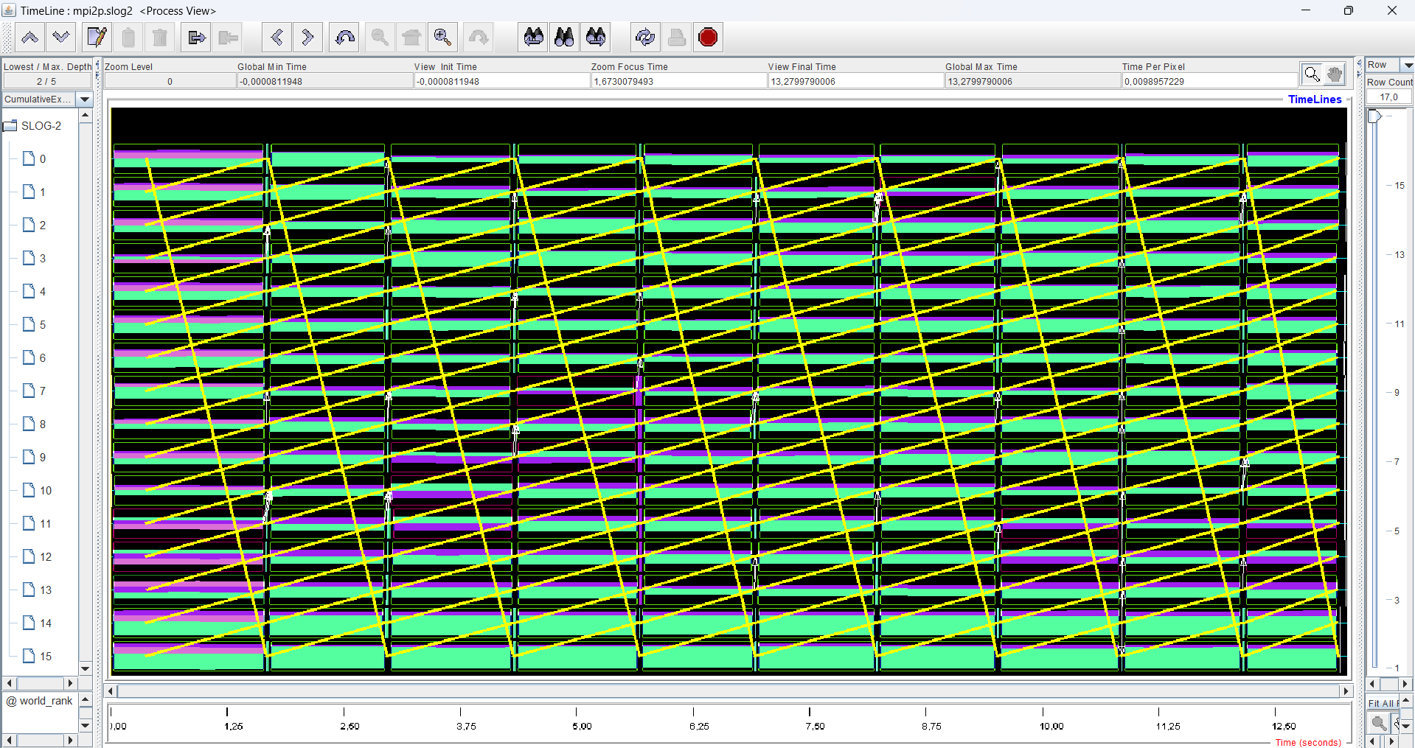

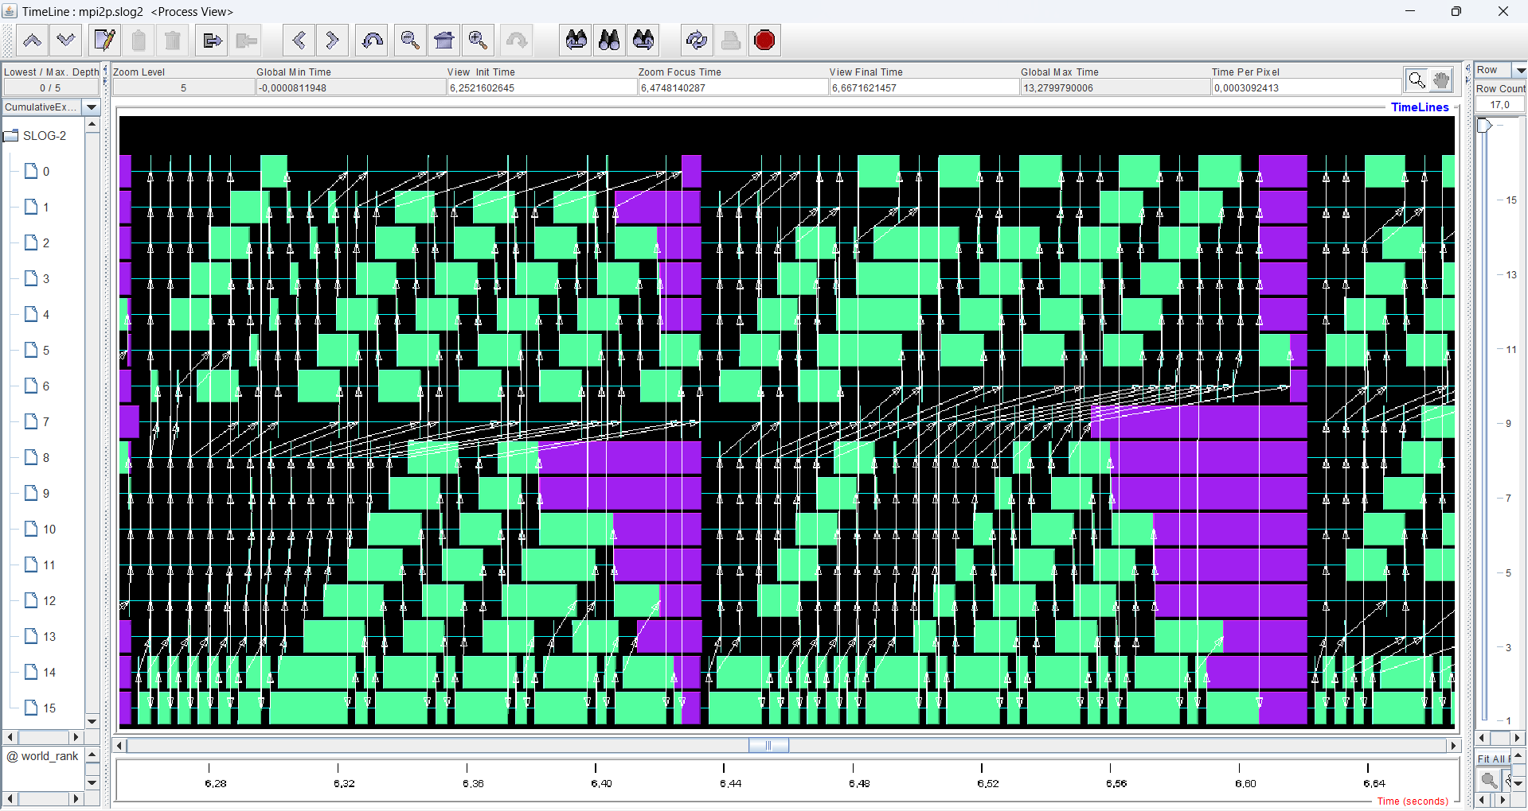

# ЗАКЛЮЧЕНИЕ

В ходе работы были построены графики зависимости времени работы программы, ускорения и эффективности распараллеливания от числа используемых потоков. Также выполнено профилирование обоих вариантов. Видно, что во втором варианте программы время, затраченное на обмен между процессами, сопоставимо с временем, затраченным на вычисления. Однако в первом варианте доля обмена занимает большую часть. Эффективность и ускорение распараллеливания второго варианта программы оказалось выше. Таким образом, эффективность, ускорение распараллеливания и масштабируемость второго варианта программы оказалось выше.

# ПРИЛОЖЕНИЕ 1

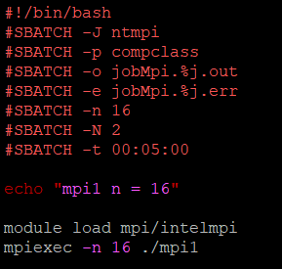

# ПРИЛОЖЕНИЕ 2

#include "mpi.h"

#include <cstring>

#include <iostream>

#include <math.h>

#include <omp.h>

enum {

SIZE_VECTOR = 1024,//4096,

ZERO_VALUE = 0,

ROOT = 0

};

const double TAU = 1e-5;

const double EPSILON = 1e-5;

void printVector(double* vector, int size, int rank)

{

printf("rank:%d\n", rank);

for (int i = 0; i < size; i++) {

printf("%f ", vector[i]);

}

printf("\n");

}

void printPartMatrix(double* matrix, int partSize, int shift, int matrixSideSize,

int nProcesses, int rank)

{

for (int i = 0; i < nProcesses; i++) {

MPI_Barrier(MPI_COMM_WORLD);

if (i == rank) {

//printf("rank = %d\n", rank);

//printVector(partMatrix, partMatrixSize);

printf("\n");

//free space

for (int i = 0; i < shift % matrixSideSize; i++) {

printf(" ");

}

//part of matrix

for (int i = 0; i < partSize; i++) {

if (i != 0 && (i + shift) % matrixSideSize == 0) {

printf("\n");

}

printf("%1.0f ", matrix[i]);

}

printf("\n");

}

MPI_Barrier(MPI_COMM_WORLD);

}

}

double calculateDeterminant(double* matrix, int size)

{

double determinant = 0;

for (int i = 0; i < size; i++) {

determinant += matrix[i] * matrix[i];

}

return determinant;

}

double calculateNorm(double* matrix, int size)

{

double determinant = calculateDeterminant(matrix, size);

return sqrt(determinant);

}

void fillVectorWithValue(double* vector, int size, int value)

{

for (int i = 0; i < size; i++) {

vector[i] = value;

}

}

void vectorPartSubtraction(double* minuend, double* subtrahend, double* result, int vectorSize, int rank, int nProcesses, int partSize)

{

int shift = rank * partSize;

if (rank + 1 == nProcesses && partSize != 0) {

partSize = vectorSize - shift;

}

for (int i = 0; i < partSize; i++) {

result[shift + i] = minuend[shift + i] - subtrahend[shift + i];

}

}

void multiplyVectorPartByScalar(double* vector, double* result, int vectorSize, double scalar, int rank, int nProcesses, int partSize)

{

int shift = rank * partSize;

if (rank + 1 == nProcesses && partSize != 0) {

partSize = vectorSize - shift;

}

for (int i = 0; i < partSize; i++) {

result[shift + i] = vector[shift + i] * scalar;

}

}

//vector != result

void multiplyPartMatrixByVector(double* partMatrix, int partMatrixSize, double* multiplyVector, double* result, int vectorSize,

int shift)

{

fillVectorWithValue(result, vectorSize, ZERO_VALUE);

int multiplyVectorLineIndex = shift % vectorSize;

int resultLineIndex = shift / vectorSize;

for (int i = 0; i < partMatrixSize; i++) {

result[resultLineIndex] += partMatrix[i] * multiplyVector[multiplyVectorLineIndex];

++multiplyVectorLineIndex;

if (multiplyVectorLineIndex % vectorSize == 0) {

multiplyVectorLineIndex = 0;

resultLineIndex++;

}

}

}

double* generateZeroVector(int vectorSize)

{

double* vector = new double[vectorSize];

fillVectorWithValue(vector, vectorSize, ZERO_VALUE);

return vector;

}

double* generateSolutionVector(int vectorSize)

{

double* solutionVector = generateZeroVector(vectorSize);

fillVectorWithValue(solutionVector, vectorSize, ZERO_VALUE);

return solutionVector;

}

double* generateRightSideVector(int vectorSize)

{

double* rightSideVector = generateZeroVector(vectorSize);

fillVectorWithValue(rightSideVector, vectorSize, vectorSize + 1);

return rightSideVector;

}

double* generateSquareMatrix(int sideSize)

{

double* matrix = new double[sideSize * sideSize];

for (int i = 0; i < sideSize; i++) {

for (int j = 0; j < sideSize; j++) {

if (i == j)

matrix[i * sideSize + j] = 2;

else

matrix[i * sideSize + j] = 1;

}

}

return matrix;

}

int calculatePartMatrixSize(int matrixSize, int rank, int nProcesses)

{

int partMatrixSize = matrixSize / nProcesses;

int valuesLeft = matrixSize % nProcesses;

if (valuesLeft != 0 && rank < valuesLeft) {

partMatrixSize++;

}

return partMatrixSize;

}

int calculateMatrixShift(int matrixSize, int partMatrixSize, int rank, int nProcesses)

{

int valuesLeft = matrixSize % nProcesses;

int shift = 0;

if (rank < valuesLeft) {

shift = rank * partMatrixSize;

}

else {

shift = rank * partMatrixSize + valuesLeft;

}

return shift;

}

int calculateVectorProcessingPart(int vectorSize, int rank, int nProcesses)

{

int processPart;

if (vectorSize < nProcesses) {

rank < vectorSize ? processPart = 1 : processPart = 0;

}

else {

processPart = vectorSize / nProcesses;

}

return processPart;

}

double* generatePartMatrix(double* matrix, int matrixSize, int shift, int partMatrixSize)

{

double* partMatrix = generateZeroVector(partMatrixSize);

memcpy(partMatrix, &matrix[shift], partMatrixSize * sizeof(double));

return partMatrix;

}

bool isAccuracyAchieved(double numerator, double denominator)

{

return ((numerator / denominator) < EPSILON);

}

void copyVector(double* source, double* destination, int size)

{

memcpy(destination, source, size * sizeof(double));

}

void prepareForReduce(double* vector, int vectorSize, int matrixShift, int partMatrixSize, int rank)

{

int firstPart = matrixShift / vectorSize;

for (int i = 0; i < firstPart; i++) {

vector[i] = 0;

}

int lastPartBegin = (matrixShift + partMatrixSize) / vectorSize;

if ((matrixShift + partMatrixSize) % vectorSize != 0) {

lastPartBegin++;

}

for (int i = lastPartBegin; i < vectorSize; i++) {

vector[i] = 0;

}

}

//x^(n+1) = x^n – τ(Ax^n – b)

double* iterationMethod(double* matrix, double* rightSideVector, int matrixSideSize, int rank, int nProcesses)

{

int partMatrixSize = calculatePartMatrixSize(matrixSideSize * matrixSideSize, rank, nProcesses);

int matrixShift = calculateMatrixShift(matrixSideSize * matrixSideSize, partMatrixSize, rank, nProcesses);

double* partMatrix = generatePartMatrix(matrix, matrixSideSize * matrixSideSize, matrixShift, partMatrixSize);

int vectorProcessingPart = calculateVectorProcessingPart(matrixSideSize, rank, nProcesses);

double* solutionVector = generateSolutionVector(matrixSideSize);

double* solutionReduceVector = generateZeroVector(matrixSideSize);

double* processingVector = generateZeroVector(matrixSideSize);

double* normVector = generateZeroVector(matrixSideSize);

double solutionNorm = 0;

double rightSideNorm = calculateNorm(rightSideVector, matrixSideSize);

bool run = true;

while (run) {

//Ax

multiplyPartMatrixByVector(partMatrix, partMatrixSize, solutionVector,

processingVector, matrixSideSize, matrixShift);

//Ax-b

vectorPartSubtraction(processingVector, rightSideVector, processingVector, matrixSideSize, rank, nProcesses, vectorProcessingPart);

prepareForReduce(processingVector, matrixSideSize, matrixShift, partMatrixSize, rank);

MPI_Allreduce(processingVector, normVector, matrixSideSize, MPI_DOUBLE, MPI_SUM, MPI_COMM_WORLD);

solutionNorm = calculateNorm(normVector, matrixSideSize);

//t(Ax-b)

multiplyVectorPartByScalar(processingVector, processingVector, matrixSideSize, TAU, rank, nProcesses, vectorProcessingPart);

//x-t(Ax-b)

vectorPartSubtraction(solutionVector, processingVector, solutionReduceVector, matrixSideSize, rank, nProcesses, vectorProcessingPart);

prepareForReduce(solutionReduceVector, matrixSideSize, matrixShift, partMatrixSize, rank);

MPI_Allreduce(solutionReduceVector, solutionVector, matrixSideSize, MPI_DOUBLE, MPI_SUM, MPI_COMM_WORLD);

run = !isAccuracyAchieved(solutionNorm, rightSideNorm);

}

delete[] partMatrix;

delete[] solutionReduceVector;

delete[] processingVector;

delete[] normVector;

return solutionVector;

}

int main(int argc, char** argv)

{

double* matrix = generateSquareMatrix(SIZE_VECTOR);

double* rightPartVector = generateRightSideVector(SIZE_VECTOR);

int rank, nProcesses;

MPI_Init(&argc, &argv);

double start = MPI_Wtime();

MPI_Comm_size(MPI_COMM_WORLD, &nProcesses);

MPI_Comm_rank(MPI_COMM_WORLD, &rank);

double* solutionVector = iterationMethod(matrix, rightPartVector, SIZE_VECTOR, rank, nProcesses);

double finish = MPI_Wtime();

if (rank == 0) {

printf("Time: %f\n", finish - start);

//printVector(solutionVector, SIZE_VECTOR, 0);

}

delete[] matrix;

delete[] solutionVector;

delete[] rightPartVector;

MPI_Finalize();

}

# ПРИЛОЖЕНИЕ 3

#include "mpi.h"

#include <cmath>

#include <cstring>

#include <iostream>

#include <math.h>

enum {

SIZE_VECTOR = 8,//4096,

ZERO_VALUE = 0,

ROOT = 0

};

const double TAU = 1e-5;

const double EPSILON = 1e-5;

void printVector(double* vector, int size, int rank)

{

printf("rank:%d\n", rank);

for (int i = 0; i < size; i++) {

printf("%f ", vector[i]);

}

printf("\n");

}

void printPartMatrix(double* matrix, int partSize, int shift, int matrixSideSize,

int nProcesses, int rank)

{

for (int i = 0; i < nProcesses; i++) {

MPI_Barrier(MPI_COMM_WORLD);

if (i == rank) {

printf("\n");

//free space

for (int i = 0; i < shift % matrixSideSize; i++) {

printf(" ");

}

//part of matrix

for (int i = 0; i < partSize; i++) {

if (i != 0 && (i + shift) % matrixSideSize == 0) {

printf("\n");

}

printf("%f ", matrix[i]);

}

printf("\n");

}

MPI_Barrier(MPI_COMM_WORLD);

}

}

double calculateDeterminant(double* matrix, int size)

{

double a = 4;

double b = sqrt(a);

double determinant = 0;

for (int i = 0; i < size; i++) {

determinant += matrix[i] * matrix[i];

}

return determinant;

}

void fillVectorWithValue(double* vector, int size, int value)

{

for (int i = 0; i < size; i++) {

vector[i] = value;

}

}

void vectorSubtraction(double* minuend, double* subtrahend, double* result, int vectorSize)

{

for (int i = 0; i < vectorSize; i++) {

result[i] = minuend[i] - subtrahend[i];

}

}

void multiplyVectorByScalar(double* vector, double* result, int vectorSize, double scalar)

{

for (int i = 0; i < vectorSize; i++) {

result[i] = vector[i] * scalar;

}

}

//vector != result

void multiplyPartMatrixByPartVector(double* partMatrix, int partMatrixSize, double* multiplyVector,

double* resultVector, int vectorSize, int rank, int nProcesses)

{

fillVectorWithValue(resultVector, vectorSize, ZERO_VALUE);

MPI_Status status;

int recvRank = (rank + 1) % nProcesses;

int sendRank = (rank + nProcesses - 1) % nProcesses;

int columnShift = rank * vectorSize;

int lineSize = partMatrixSize / vectorSize;

for (int partsDone = 0; partsDone < nProcesses; partsDone++) {

int lineShift = ((rank + partsDone) % nProcesses) * vectorSize;

for (int i = 0; i < vectorSize; i++) {

for (int j = 0; j < vectorSize; j++) {

resultVector[i] += partMatrix[i * lineSize + lineShift + j] * multiplyVector[j];

}

}

MPI_Sendrecv_replace(multiplyVector, vectorSize, MPI_DOUBLE, sendRank, 0, recvRank, 0, MPI_COMM_WORLD, &status);

}

}

double* generateZeroVector(int vectorSize)

{

double* vector = new double[vectorSize];

fillVectorWithValue(vector, vectorSize, ZERO_VALUE);

return vector;

}

double* generateSolutionVector(int vectorSize)

{

double* solutionVector = generateZeroVector(vectorSize);

fillVectorWithValue(solutionVector, vectorSize, ZERO_VALUE);

return solutionVector;

}

double* generateRightSideVector(int vectorSize)

{

double* rightSideVector = generateZeroVector(vectorSize);

fillVectorWithValue(rightSideVector, vectorSize, vectorSize + 1);

return rightSideVector;

}

double* generateSquareMatrix(int sideSize)

{

double* matrix = new double[sideSize * sideSize];

for (int i = 0; i < sideSize; i++) {

for (int j = 0; j < sideSize; j++) {

if (i == j)

matrix[i * sideSize + j] = 2;

else

matrix[i * sideSize + j] = 1;

}

}

return matrix;

}

int calculatePartMatrixSize(int matrixSize, int rank, int nProcesses)

{

int partMatrixSize = matrixSize / nProcesses;

if (matrixSize % nProcesses != 0) {

partMatrixSize++;

}

return partMatrixSize;

}

bool isAccuracyAchieved(double numerator, double denominator)

{

return ((numerator / denominator) < EPSILON);

}

void copyVector(double* source, double* destination, int size)

{

memcpy(destination, source, size * sizeof(double));

}

int calculatePartVectorSize(int partMatrixSize, int nProcesses)

{

return partMatrixSize / nProcesses;

}

//x^(n+1) = x^n – τ(Ax^n – b)

double* iterationMethod(double* matrix, double* rightSideVector, int matrixSideSize, int rank, int nProcesses)

{

int partMatrixSize = calculatePartMatrixSize(matrixSideSize * matrixSideSize, rank, nProcesses);

double* partMatrix = generateZeroVector(partMatrixSize);

MPI_Scatter(matrix, partMatrixSize, MPI_DOUBLE, partMatrix, partMatrixSize, MPI_DOUBLE, ROOT, MPI_COMM_WORLD);

int partVectorSize = calculatePartVectorSize(matrixSideSize, nProcesses);

double* rightPartVector = generateZeroVector(partVectorSize);

MPI_Scatter(rightSideVector, partVectorSize, MPI_DOUBLE, rightPartVector, partVectorSize, MPI_DOUBLE, ROOT, MPI_COMM_WORLD);

double* solutionVector = generateSolutionVector(matrixSideSize);

double* solutionPartVector = generateZeroVector(partVectorSize);

MPI_Scatter(solutionVector, partVectorSize, MPI_DOUBLE, solutionPartVector, partVectorSize, MPI_DOUBLE, ROOT, MPI_COMM_WORLD);

double* scatteredVector = generateZeroVector(partVectorSize);

double* multiplyResultVector = generateZeroVector(partVectorSize);

double partDeterminant = 0, rightSideNorm = 0, resultNorm = 0;

partDeterminant = calculateDeterminant(rightPartVector, partVectorSize);

MPI_Allreduce(&partDeterminant, &rightSideNorm, 1, MPI_DOUBLE, MPI_SUM, MPI_COMM_WORLD);

rightSideNorm = sqrt(rightSideNorm);

bool run = true;

while (run) {

//Ax

multiplyPartMatrixByPartVector(partMatrix, partMatrixSize, solutionPartVector, multiplyResultVector,

partVectorSize, rank, nProcesses);

//Ax-b

vectorSubtraction(multiplyResultVector, rightPartVector, multiplyResultVector, partVectorSize);

partDeterminant = calculateDeterminant(multiplyResultVector, partVectorSize);

MPI_Allreduce(&partDeterminant, &resultNorm, 1, MPI_DOUBLE, MPI_SUM, MPI_COMM_WORLD);

resultNorm = sqrt(resultNorm);

//t(Ax-b)

multiplyVectorByScalar(multiplyResultVector, multiplyResultVector, partVectorSize, TAU);

//x-t(Ax-b)

vectorSubtraction(solutionPartVector, multiplyResultVector, multiplyResultVector, partVectorSize);

copyVector(multiplyResultVector, solutionPartVector, partVectorSize);

run = !isAccuracyAchieved(resultNorm, rightSideNorm);

//run = false;

}

MPI_Gather(solutionPartVector, partVectorSize, MPI_DOUBLE, solutionVector, partVectorSize, MPI_DOUBLE, ROOT, MPI_COMM_WORLD);

delete[] partMatrix;

delete[] rightPartVector;

delete[] solutionPartVector;

delete[] scatteredVector;

delete[] multiplyResultVector;

return solutionVector;

}

int main(int argc, char** argv)

{

double* matrix = generateSquareMatrix(SIZE_VECTOR);

double* rightPartVector = generateRightSideVector(SIZE_VECTOR);

int rank, nProcesses;

MPI_Init(&argc, &argv);

double start = MPI_Wtime();

MPI_Comm_size(MPI_COMM_WORLD, &nProcesses);

MPI_Comm_rank(MPI_COMM_WORLD, &rank);

double* solutionVector = iterationMethod(matrix, rightPartVector, SIZE_VECTOR, rank, nProcesses);

double finish = MPI_Wtime();

if (rank == 0) {

printf("Time: %f\n", finish - start);

printVector(solutionVector, SIZE_VECTOR, 0);

}

delete[] matrix;

delete[] solutionVector;

delete[] rightPartVector;

MPI_Finalize();

}